30/6/2020 - (19h a 23h) Link para aula <https://meet.google.com/iob-oyhq-fpd>

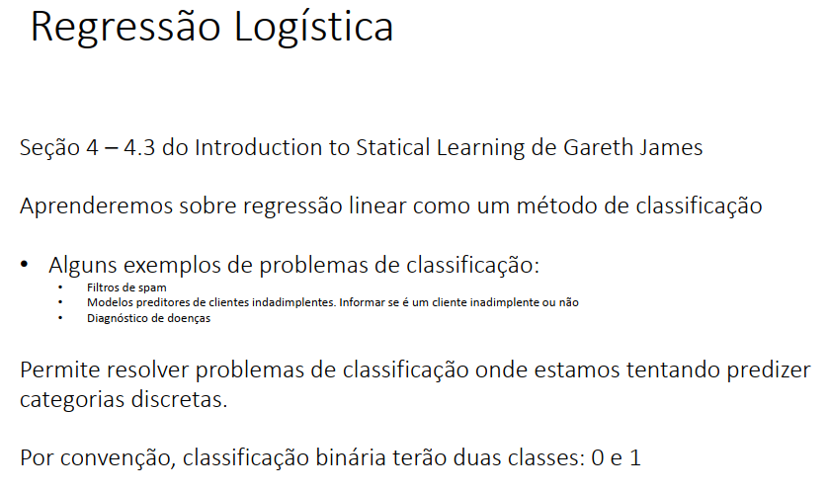

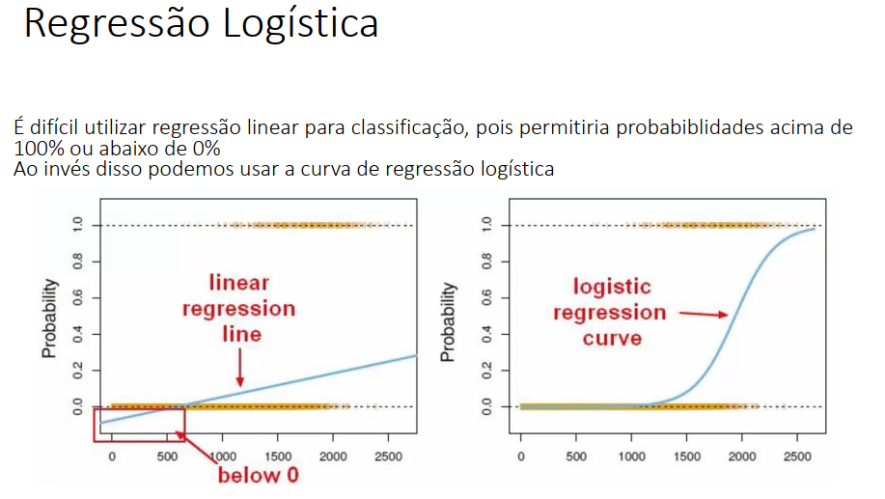

Clicou ou não

Está doente ou não

A **regressão logística** é um recurso que nos permite estimar a probabilidade associada à ocorrência de determinado evento em face de um conjunto de variáveis explanatórias.

A **regressão logística** é uma técnica [estatística](https://pt.wikipedia.org/wiki/Estat%C3%ADstica) que tem como objetivo produzir, a partir de um conjunto de observações, um modelo que permita a predição de valores tomados por uma variável categórica, frequentemente binária, a partir de uma série de variáveis explicativas contínuas e/ou binárias

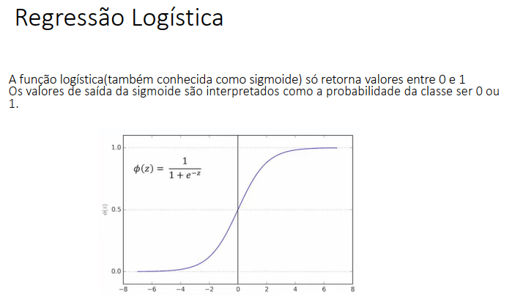

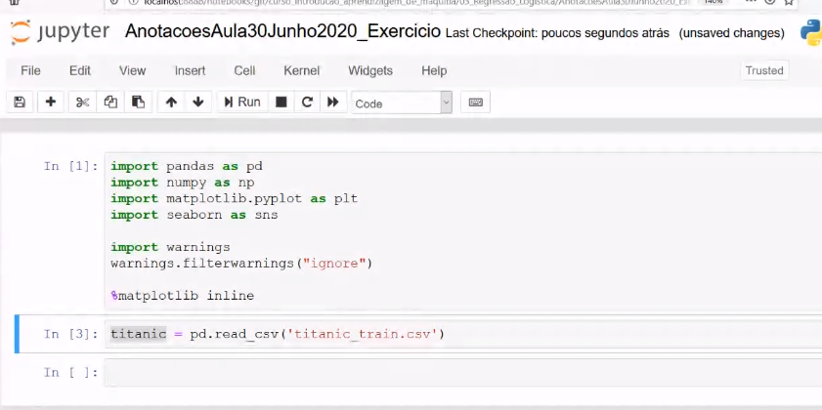

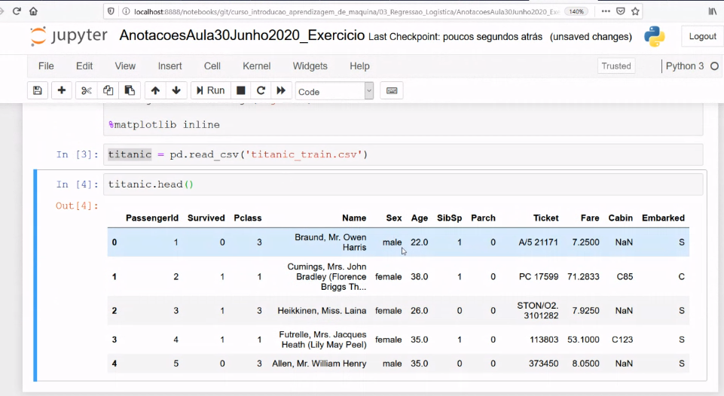

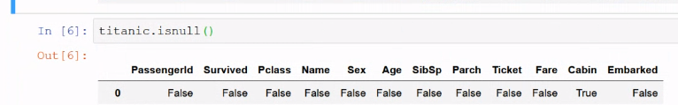

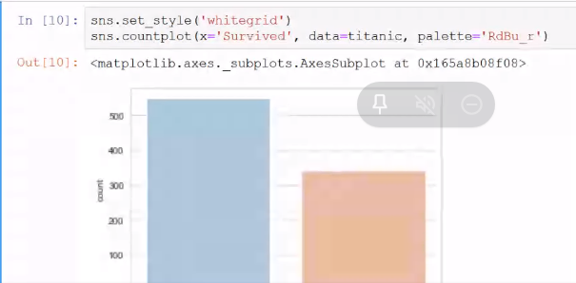

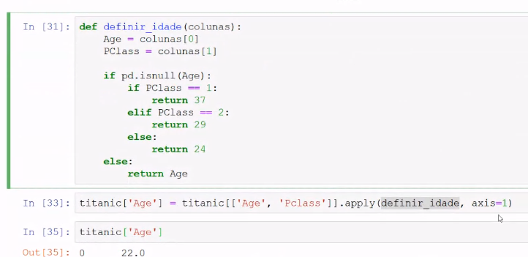

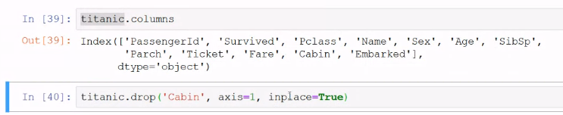

Apagando registro com NA

